**EAB-MODEL**

**Sistema de reinscripciones**

**Sistema de reinscripciones: Proyecto para la materia de Análisis y Desarrollo de Software.**

**Requisitos.**

* [Unity](https://store.unity.com/es/?_ga=2.236553030.678349356.1591082095-1431828843.1591082095#plans-individual)
* [EAB-MODEL Código](https://github.com/DarknessZ3R0/ADS-PROYECTO/raw/master/ADS/application/eabmodelv1.14%20Final.apk)

**Instalación.**

1. Instalar el programa [Unity](https://store.unity.com/es/?_ga=2.236553030.678349356.1591082095-1431828843.1591082095#plans-individual) Hub el cual le pedirá que se registre para poder usar una licencia que le permita utilizar las versiones de Unity disponibles.
2. Usando Unity Hub buscar la versión de Unity 2018.4.22f1
3. Instalar la versión de Unity.
4. Clone el repositorio del proyecto [EAB-MODEL Código](https://github.com/DarknessZ3R0/ADS-PROYECTO/raw/master/ADS/application/eabmodelv1.14%20Final.apk)

**Utilización.**

1. Abrir Unity Hub
2. En la sección de Proyectos, seleccionar el botón de agregar y seleccionar la carpeta descargada de GitHub
3. Abrir el proyecto con la versión descargada (2018.4.22f1)
4. Dentro del proyecto habrá varias carpetas, una de ellas es Scenes (donde se podrán ver las páginas de la aplicación) Ver
5. Para ejecutar la aplicación solo debe dar en el botón de Play en la parte superior de la pantalla Ver

**Guía de uso en** **Dispositivos Móviles**

**Imagen de las Escenas del proyecto**

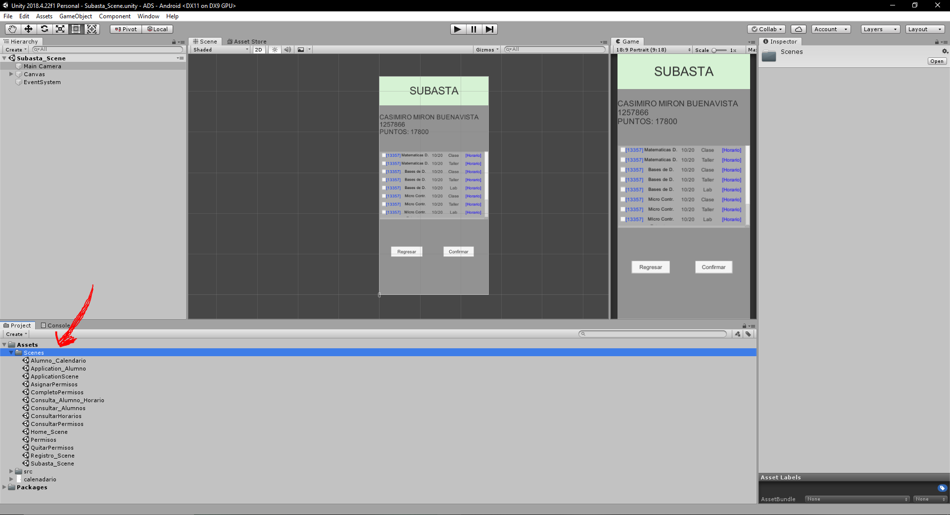

**Imagen 2**

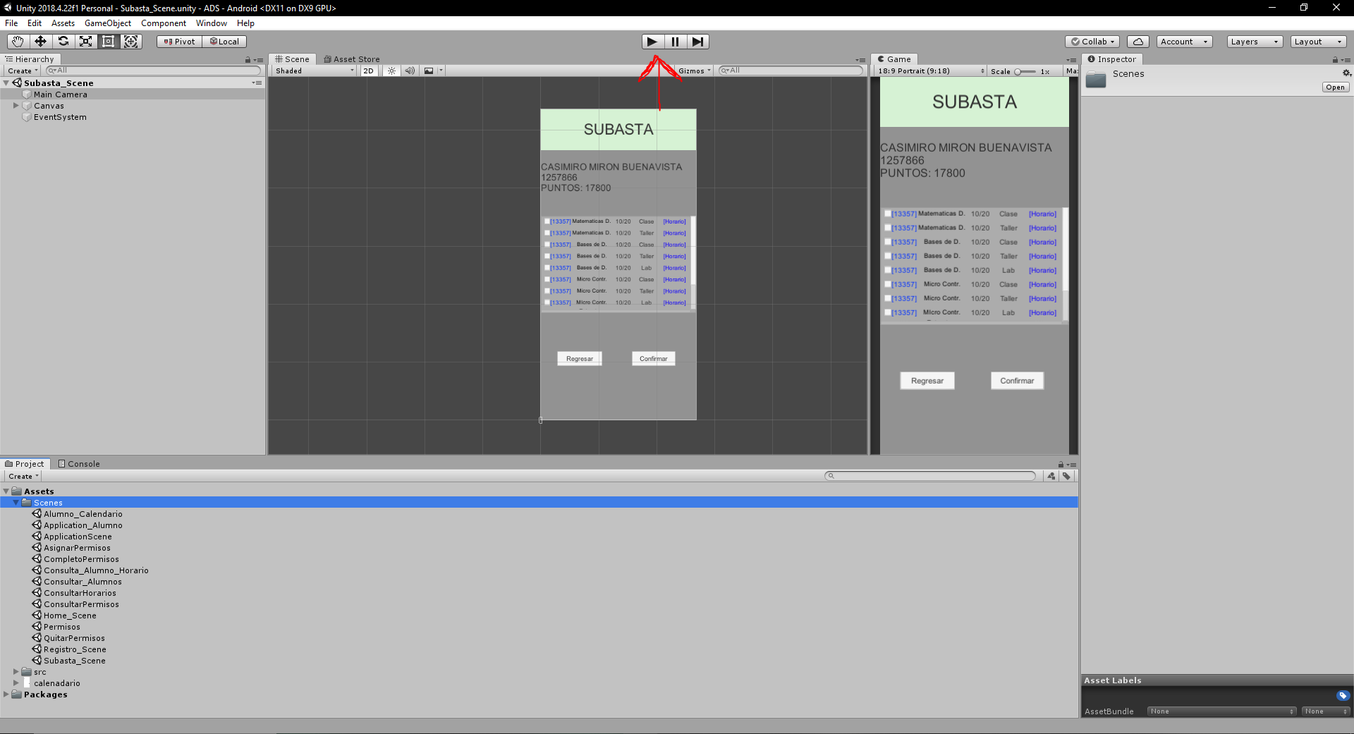

**Guía de Uso:**

**Requisitos.**

* Dispositivo Android (en dado caso de no tener uno usar un emulador de Android)  
  1. Usar [NoxPlayer](https://es.bignox.com/) como emulador (Windows)
  2. Usar [NoxPlayer](https://noxofficial.com/nox-for-mac/) como emulador (Mac)
* Aplicación [EAB-MODEL](https://github.com/DarknessZ3R0/ADS-PROYECTO/raw/master/ADS/application/eabmodelv1.14%20Final.apk)

**Instalación.**

**En caso de contar con un dispositivo móvil Android.**

1. Instalar la aplicación [Files](https://play.google.com/store/apps/details?id=com.google.android.apps.nbu.files) (o cualquier manejador de archivos)
2. Habilitar los permisos para instalación de orígenes desconocidos (Más detalles)
3. Descargar la aplicación [EAB-MODEL](https://github.com/DarknessZ3R0/ADS-PROYECTO/raw/master/ADS/application/eabmodelv1.14%20Final.apk)
4. Ingresar a la carpeta donde se descargó la aplicación (Usando Files o el manejador de archivos que utilices)
5. Instalar la aplicación EAB-MODEL
6. Iniciar la aplicación

**En caso de usar un emulador de Android.**

1. Instalar la aplicación NoxPlayer
   1. Mac [NoxPlayer](https://noxofficial.com/nox-for-mac/)
   2. Windows [NoxPlayer](https://es.bignox.com/)
2. Descargar la aplicación [EAB-MODEL](https://github.com/DarknessZ3R0/ADS-PROYECTO/raw/master/ADS/application/eabmodelv1.14%20Final.apk)
3. Iniciar NoxPlayer
4. Arrastrar la aplicación EAB-MODEL a la pantalla de NoxPlayer
5. Iniciar la aplicación.

**Habilitar Origines desconocidos en dispositivos Android (No emuladores).**

* **Android 9 Stock**
  1. Ir a Ajustes
  2. Aplicaciones y Notificaciones
  3. Opciones Avanzadas
  4. Acceso especial
  5. Buscar la opción de “Instalar aplicaciones desconocidas”
  6. Buscar la aplicación Files (o manejador de archivos que esté utilizando).
  7. Habilitar “Permitir de esta fuente”
* **Android 8 Stock**
  1. Ir a Ajustes
  2. Seguridad
  3. Administración de dispositivos
  4. Habilitar la opción Orígenes desconocidos

*Te aparecerá un mensaje que tendrás que confirmar para que se haga efectiva la activación.

**Ejecutar Aplicación**

Para iniciar la aplicación solo se debe seleccionar el icono en la pantalla o aplicación que esté utilizando.

Gracias por instalar EAB-MODEL.

<https://github.com/DarknessZ3R0/ADS-PROYECTO>